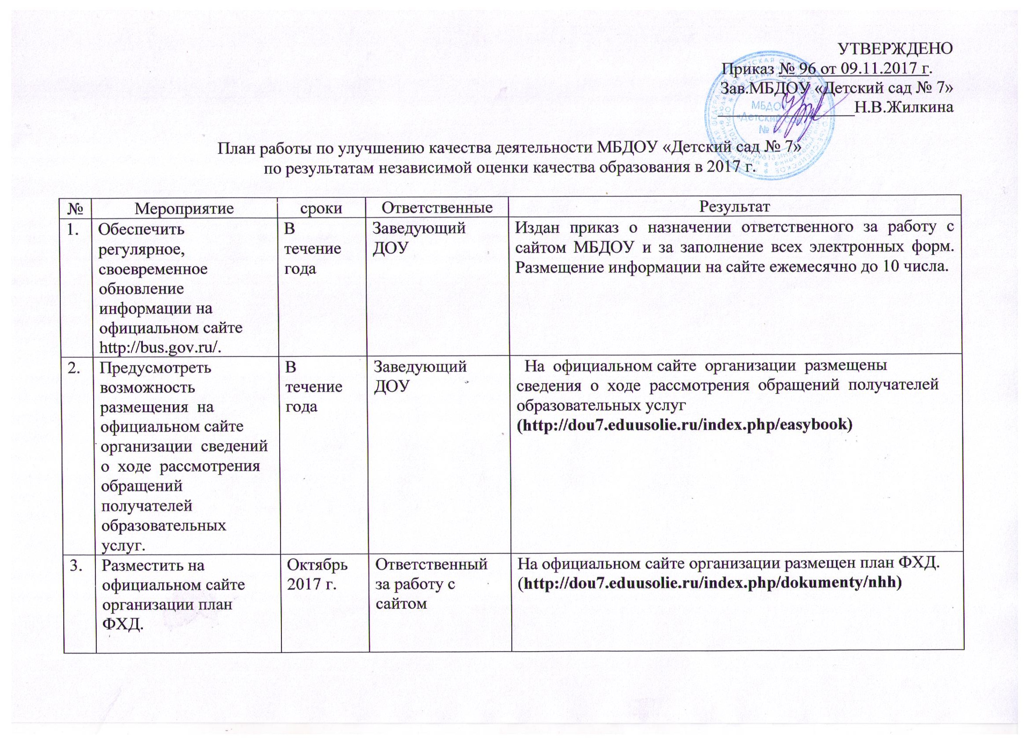
4. | Проанализировать потребность в дополнительных образовательных программах, при необходимости увеличить количество кружков, дополнительных занятий. | Декабрь 2017 г. | Заведующий ДОУ | Провести анкетирование и проанализировать удовлетворенность качеством образовательных услуг, потребность в дополнительных образовательных услугах.
5. | Опубликовать на официальном сайте организации форму карты индивидуального образовательного маршрута | Декабрь 2017 г. | Ответственный за работу с сайтом  Заведующий ДОУ | На официальном сайте организации размещена форма карты индивидуального образовательного маршрута (http://dou7.eduusolie.ru/index.php/obrazovanie/obshchaya-informatsiya). Издан приказ о внедрении в практику индивидуального образовательного маршрута.
6. | Активизировать деятельность по созданию условий для обучения и воспитания детей с ОВЗ и инвалидов. | В течение года  2018 год | Педагогический коллектив ДОУ  Заведующий ДОУ | Реализация адаптированной основной образовательной программы дошкольного образования, индивидуальных программ реабилитации и абилитации детей-инвалидов. Приобретение кнопок вызова для оснащения ДОУ. Введение в штатное расписание ассистента для оказания помощи детям с ОВЗ.
7. | Предусмотреть меры, направленные на повышение активности педагогов по участию в конкурсах профессионального мастерства, мероприятиях по обмену педагогическим опытом. | В течение года | Заведующий ДОУ | Обеспечение мер материальной поддержки за счет средств стимулирующих выплат, заинтересованность в прохождении аттестации на первую, высшую квалификационные категории.
8. | Рассмотреть возможность привлечению к работе в ДОО молодых специалистов, обеспечения мер материальной поддержки молодых специалистов, помощи в получении профессионального образования и повышении квалификации. | В течение года | Заведующий ДОУ | Прохождение педагогической практики студентами высших и средних педагогических заведений на базе дошкольного образовательного учреждения. Практиковать наставничество над молодыми специалистами.

